取 材 要 領
別紙１
- 報道受付は、12：00から開始いたします。報道受付は、下図をご確認下さい。
- 報道受付にて、取材要領及びプレスパスなどを配布させていただきます。取材の際は必ず受付で配布のプレスパスの着装をお願いします。
- 取材は会場内に設置したプレスエリア内（ムービーは後方のカメラ台、スチールは指定したスペース内）でお願いします。
- ムービー用の音声ラインはムービーエリア付近に御用意しています。
- プレスエリア内での配置は先着順となります。受付で配布の整理券順に従って場所決めをお願いします。
- ご登壇者への個別取材に関しては、事前に事務局までご連絡下さい。
- 取材希望者は、「取材申込書」にてＦＡＸにてお申込みください。（※2/6（木）正午必着）
- 駐車券の用意はございません。お車でお越しの方は、仙台国際センターもしくは近隣の有料駐車場をご利用下さい。
- 主催者による公式記録の素材（スチール）を御希望の場合は、事務局までお問い合わせください。

※大会会場における北川副大臣へのぶら下がり取材等の対応は予定しておりませんのでご了承ください。

【会場地図】仙台国際センター（〒980-0856 仙台市青葉区青葉山無番地）
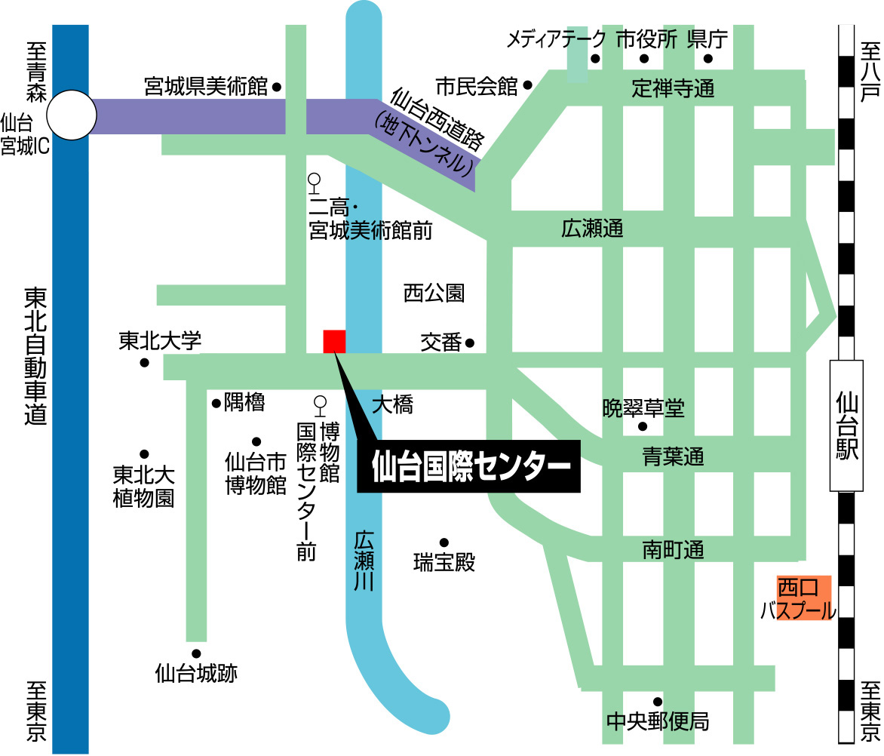

【報道受付】２Ｆ展示レセプションホール「桜」
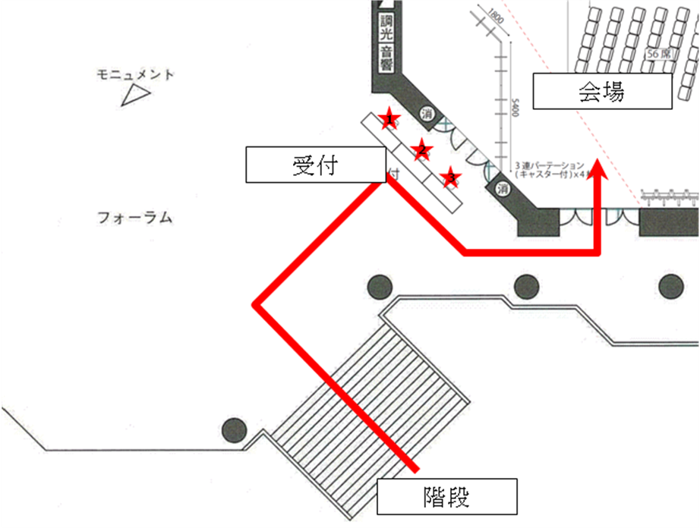

東北地方ＥＳＤプログラム「チャレンジプロジェクト」発表大会
【取材申込書】
2月8日（土）13:00～（報道受付：12:00～）
※報道受付：１０：２５～

別紙２

御社名
御媒体名・番組名
部署名
取材代表者名 | 合計（ ）名
撮影  ※○印をお願いします | 無 ・ 有 （ スチール ・ ムービー ）
個別取材  ※○印をお願いします  ※（ ）内に取材希望の出演  者名をご記入ください | 無 ・ 有 （ ）
取材代表者連絡先 | Tel. 携帯  Fax. E-mail

★申し込み締切：２月６日（木）正午

ＦＡＸ送信先：０３-３５８４－５２３０
＜本件に関するお問い合わせ先＞
東北地方ESDチャレンジプロジェクト広報事務局（㈱ジェーワン）
ＴＥＬ.０３-３５８４-４９８１

